LES TECHNOLOGIES RAID
Les données constituent la ressource la plus précieuse des entreprises d’aujourd’hui. Toute perte de données se traduit par un manque à gagner. Même si vous effectuez des sauvegardes régulières, vous avez besoin d’une méthode de protection intrinsèque qui garantisse que vos données sont protégées et accessibles sans interruption en cas de défaillance d’un disque en ligne (tolérance de panne).
La technologie RAID poursuit 2 objectifs :
- Maintenir l'intégrité des données,
- Améliorer les performances d'E/S.
En fonction du niveau de RAID exploité, Les 2 objectifs seront atteints… ou seulement l'un des 2 !

LE RAID 0 (ENTRELACEMENT - stripping)
Offre un niveau de performances optimal à bas coût, mais aucune tolérance aux pannes ; la défaillance d’un seul disque entraine la perte de TOUTES les données.
Les entreprises utilisent RAID 0 principalement pour les tâches nécessitant un accès rapide à une grande capacité de stockage temporaire sur disques (comme la postproduction audio/vidéo, l’imagerie multimédia, la CAO, la journalisation des données, etc.) où, en cas de défaillance de disques, les données peuvent être rechargées facilement sans conséquence sur l’activité de l’entreprise.
Il n’y a également aucun désavantage en termes de coût, puisque tout l’espace de stockage est utilisable.
La capacité utilisable de RAID 0 est de 100 %, puisque tous les disques disponibles sont utilisés.
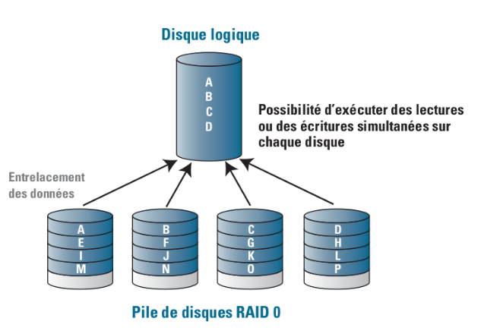

RAID 1 (ÉCRITURE MIROIR)
Offre un haut niveau de tolérance aux pannes, à un prix abordable, pour les configurations comprenant deux disques ou deux grappes de disques.
Le principe de RAID 1 est la conservation d’ensembles dupliqués de toutes les données sur des disques séparés.
Ce système offre également le plus haut niveau de disponibilité des données puisque deux copies complètes de toutes les informations sont conservées. La configuration doit comprendre deux disques et il existe un désavantage en termes de coût, puisque la capacité utilisable correspond à la moitié du nombre de disques disponibles.
RAID 1 offre une garantie de protection des données pour les environnements où la redondance absolue des données, la disponibilité et les performances jouent un rôle essentiel, et où le coût par gigaoctet de capacité utilisable est un élément secondaire.
La capacité utilisable de RAID 1 correspond à 50 % des disques disponibles dans l’ensemble RAID.
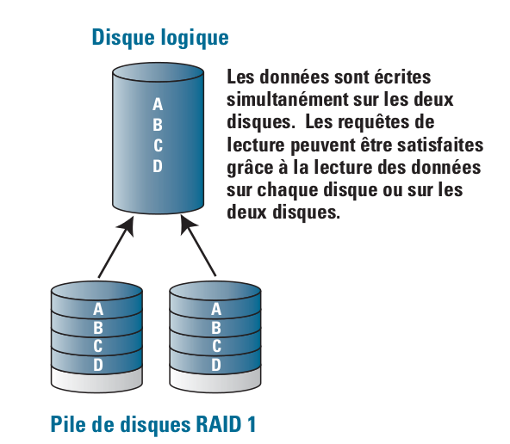

RAID 5 (ENTRELACEMENT AVEC PARITÉ)
Utilise l’entrelacement des données dans une technique de stockage conçue pour assurer la tolérance aux pannes, mais ne nécessite pas la duplication des données comme RAID 1 et RAID 1E.
Les données sont entrelacées sur tous les disques de la pile, mais pour chaque bande de la pile (une unité de bande de chaque disque), une unité de bande est réservée pour l’enregistrement de données de parité calculées à partir des autres unités de bande de la même bande.
Les performances en lecture sont donc excellentes, mais les écritures sont pénalisées en ce que les données de parité doivent être recalculées et enregistrées en même temps que les nouvelles données. Pour éviter les goulets d’étranglement, les données de parité pour des bandes consécutives sont imbriquées avec les données sur tous les disques de la pile.
RAID 5 est devenu la référence pour les environnements de serveurs nécessitant une capacité de tolérance aux pannes.
Comme la parité RAID nécessite un disque par ensemble RAID, la capacité utilisable correspond toujours à un disque de moins par rapport au nombre de disques disponibles dans la configuration de capacité disponible – ce qui est toujours mieux que RAID 1, où la capacité utilisable n’est que de 50 %.
Les configurations RAID 5 nécessitent un minimum de trois disques et un maximum de seize disques. La capacité RAID 5 utilisable est comprise entre 67 % et 94 %, en fonction du nombre de disques de données dans l’ensemble RAID.
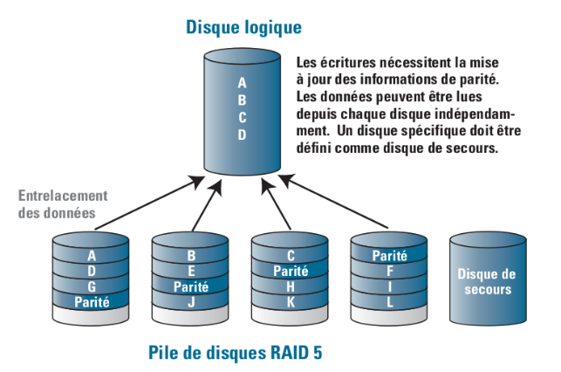

RAID 6 (entrelacement avec double parité)
Le RAID 6 fonctionne de manière similaire au RAID 5, à la différence qu'il est capable de préserver l'intégrité des données après la panne de 2 disques durs.
Pour ce faire, il génère deux jeux d'informations de parité et les stocke sur deux disques différents. Étant donné qu'il faut créer plus d'informations de parité lors des opérations d'écriture, les grappes RAID 6 sont généralement plus lentes que les RAID 5, mais la probabilité de perte de données est nettement plus faible.
Que choisir entre RAID 5 et RAID 6 ?
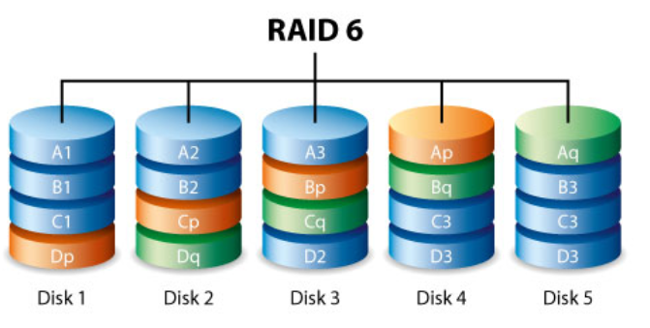
La réponse est une question de préférence, mais il est recommandé d'utiliser le RAID 6 lorsqu'il est question de disques de grande capacité (1 To et plus). Il faut en effet tenir compte du temps nécessaire à la reconstruction de la grappe après la panne et le remplacement d'un disque.
Lorsqu'on remplace un disque défectueux dans une grappe RAID, quelle qu'elle soit (RAID 1, 5 ou 6), cette grappe doit se reconstituer. Pour les modes RAID 5 et 6, cela signifie régénérer les données et informations de parité manquantes, une opération qui peut prendre plusieurs heures, voire plusieurs jours selon la capacité totale de la grappe. En RAID 5, il s'agit d'une période durant laquelle la grappe est vulnérable à la panne d'un deuxième disque ; si cela se produit, il y a perte de données.
Les avis des experts divergent sur la probabilité d'un tel scénario, mais tous s'accordent à dire que durant la phase de reconstruction, les disques sont beaucoup plus sollicités et donc soumis à bien plus rude épreuve qu'en temps normal ; il n'est pas rare que ce « stress » entraîne la panne d'un deuxième disque.
Nombre de disques minimal en fonction du niveau de RAID
Calculette RAID !
En vous aidant de la calculatrice RAID, déterminez :
- l'espace disque utilisable ;
- les performances en écriture ;
- les performances en lecture.
Pour un NAS ayant 4 disques de 2 To.
Quel niveau de RAID utiliser ?
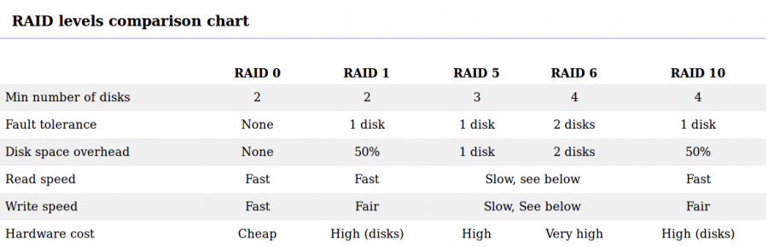

Pour en savoir plus...
- https://www.lacie.com/fr/fr/manuals/6big12bigtbolt3/raid/
- https://fr.wikipedia.org/wiki/RAID_(informatique)#Les_niveaux_standards
- Livre Blanc RAID LaCie

